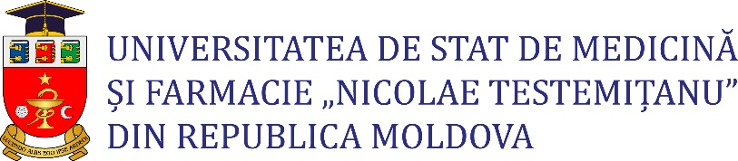
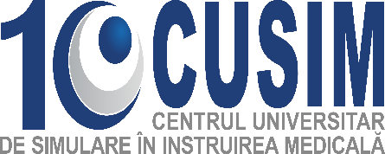

AGENDA
SESIUNE ANIVERSARĂ
CENTRUL UNIVERSITAR DE SIMULARE
ÎN INSTRUIREA MEDICALĂ – 10 ANI DE ACTIVITATE
17 octombrie 2023
Chişinău, CUSIM (str. 31 august 1989, 137A)
14:00 – 15:00 | Cuvânt de salut  Ala Nemerenco, ministră  Ministerul Sănătății al Republicii Moldova  Emil Ceban, rector  Universitatea de Stat de Medicină și Farmacie  „Nicolae Testemițanu” din Republica Moldova  Adam Grodzicki, șef adjunct  Secția Cooperare,  Delegația Uniunii Europene în Republica Moldova  Viorica Crețu, director adjunct  Biroul de Cooperare al Elveției în Republica Moldova  Iuliana Garam, coordonator programe  finanțare în sănătate  Biroul OMS din Republica Moldova  Kory Dearie, ofițer afaceri bilaterale  Ambasada SUA în Republica Moldova
15:00 – 15:15 | CUSIM – 10 ani de activitate  „Simulare-n instruire, siguranță-n acțiuni”  Andrei Romancenco, director  Centrul Universitar de Simulare în Instruirea Medicală
15:15 – 15:30 | Pauză. Fotografie comună
15:30 – 16:30 | Reflecții: 10 ani de simulare medicală  Oaspeți CUSIM. Reprezentanți ai comunității universitare
16:30 – 17:00 | Expoziție. Vizită CUSIM
18:00 | Cocktail 10CUSIM (Complexul Sociocultural Universitar, str. Nicolae Testemițanu, 25)

